
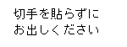



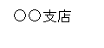

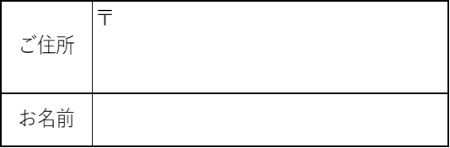
差出有効期間
令和１０年
４月３０日まで
261 8790
7223
固定資産税返信用
(受取人）
千葉市美浜区真砂５丁目15番１号 美浜区役所内
千葉市西部市税事務所
資産税課 行
美浜区
承認

縦型の定形外封筒をご用意の上、こちらの宛名を切り取って貼り付けてください。
※切手は不要です。

